О ВРЕДЕ АЛКОГОЛЯ И ТАБАКОКУРЕНИЯ ДЛЯ ДЕТЕЙ И ПОДРОСТКОВ.
I. Опасность употребления алкоголя
Содержащийся в алкогольных напитках этанол, он же этиловый спирт, влияет на головной мозг, который в подростковом возрасте находится на стадии структурных и функциональных изменении, поэтому особенно уязвим для влияния химических веществ.
Результаты экспериментов на животных и добровольцах-людях показывают, что даже однократная и небольшая доза спиртного может нарушить химический механизм мозга, ответственный за обучение.
- Наступает задержка развития мышления, нарушается выработка нравственных и этических норм, могут угаснуть уже проявившиеся способности.
- Под действием алкоголя происходит интеллектуальная и эмоциональная деградация личности подростка, быстрее формируется зависимость от алкоголя.
- Печень подростка разрушается под действием алкоголя гораздо быстрее, чем у взрослого человека, так как проницаемость сосудистых стенок у подростков выше, а механизмы работы ферментов в печени еще не сформированы окончательно.
- Алкоголь приводит к жировому перерождению клеток печени и нарушению синтеза витаминов, ферментов, белкового и углеводного обмена.
- Наблюдаются сбои в работе желудочно-кишечного тракта— под действием алкоголя изменяются свойства и количество желудочного сока, нарушается работа поджелудочной железы, что может привести не только к панкреатиту, но и к диабету.
- Даже самое легкое пиво— сильное мочегонное средство. И, если его употреблять регулярно, из организма вымываются минеральные и питательные вещества, потеря которых для растущего организма подростка может оказаться невосполнимой.
- Сладкие слабоалкогольные коктейли это смесь смесь из сахара, красителя и спирта, которая, помимо дозы алкоголя, поставляет в организм подростка избыточное количество калорий. Нередко в их состав входит и кофеин, негативно влияющий на нервную и сердечно-сосудистую системы.
- Незакончивший свое формирование организм очень болезненно отвечает на поступающий в него этанол. Нарушается деятельность сердечно-сосудистой системы: появляются тахикардия, перепады артериального давления.
- Иммунная системаперестает полноценно выполнять свои функции: употребляющий алкоголь подросток становится очень восприимчив к инфекционным заболеваниям. И не только простудным — среди выпивающих молодых людей нередко встречаются инфекции мочевыводящих путей и почек и хронические воспалительные заболевания дыхательных путей, нередко осложняющиеся еще и курением.
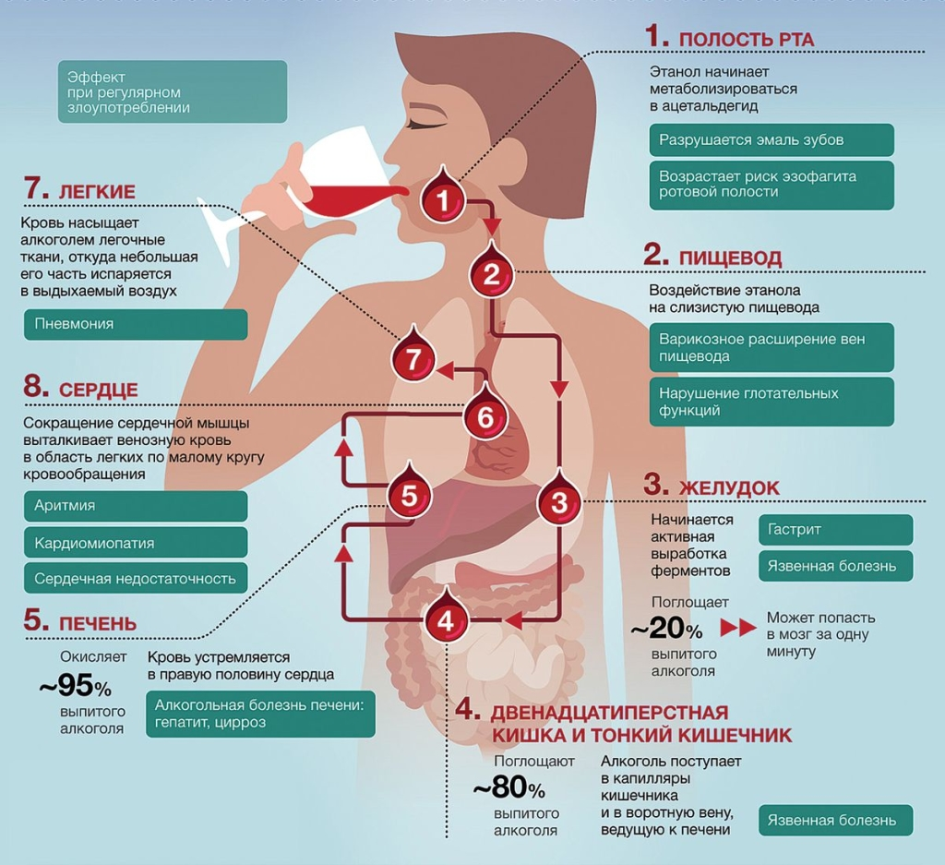
II. Вредность курения
- Путем кратковременного и нерегулярного курения, незаметно возникает привычка к табаку, к никотину. Те, кто начал ежедневно курить в подростковом возрасте, обычно курят всю жизнь.
- Слишком раннее курение задерживает рост. Не только рост, но и объём груди у курящих подростков гораздо меньше, чем у некурящих сверстников.
- Курение нарушает нормальный режим труда и отдыха, не только из-за действия никотина на центральную нервную систему, но и в силу желания закурить, появляющегося во время занятий. В этом случае внимание ученика полностью переключается на мысль о табаке.
- При курении у подростка очень сильно страдает память. Курение снижает скорость заучивания и объём памяти.
Также замедляется реакция в движении, снижается мышечная сила, под влиянием никотина ухудшается острота зрения.
- У курящего подростка происходит патология зрительной коры. Первоначально наблюдается быстрая утомляемость при чтении. Затем начинается мелькание и двоение в глазах, и, наконец, снижение остроты зрения, поскольку возникшие от табачного дыма слезоточивость, покраснение и отёчность век приводят к хроническому воспалению зрительного нерва. Никотин вызывает изменения в сетчатке глаза, в результате – снижение чувствительности к свету. Так же, как у детей, родившихся от курящих матерей, у юных курящих подростков исчезает восприимчивость сначала к зелёному, затем к красному и, наконец, к синему цвету.
- Частое и систематическое курение у подростков истощает нервные клетки, вызывая преждевременное утомление и снижение активирующей способности мозга при решении задач логико-информационного типа.
- Состояние клеток слуховой коры после курения в подростковом возрасте совершенно чётко и бесспорно свидетельствует о мощном подавлении и угнетении их функций. Это отражается на слуховом восприятии и воссоздании слухового образа в ответ на звуковое раздражение внешней среды.
- Курение подростков активизирует у многих деятельность щитовидной железы, в результате чего у курящих подростков учащается пульс, повышается температура, возникает жажда, раздражительность, нарушается сон.
- Из-за раннего приобщения к курению возникают поражения кожи – угри, себорея, что объясняется нарушениями деятельности не только щитовидной, но и других желёз эндокринной системы.
- Курение ведёт к преждевременному изнашиванию сердечной мышцы. Возбуждая сосудодвигательный центр и влияя на периферический сосудодвигательный аппарат, никотин повышает тонус и вызывает спазм сосудов. Это увеличивает нагрузку на сердце, так как протолкнуть кровь по суженным сосудам гораздо труднее. Приспосабливаясь к повышенной нагрузке, сердце растёт за счёт увеличения объёма мышечных волокон. В дальнейшем деятельность сердца обременяется ещё тем, что сосуды у курящих подростков теряют эластичность намного интенсивнее, чем у некурящих.
- Курение повышает риск развития хронических заболеваний (заболевание сердца, рак, эмфизема легких).
Хотя хронические заболевания, связанные с курением, обычно появляются только в зрелом возрасте, подростки – курильщики чаще страдают от кашля, дисфункции дыхательных путей, образования мокроты, одышки и других респираторных симптомов.
- Известно, что с увеличением числа курящих подростков помолодел и рак лёгких. Один из ранних признаков этой болезни – сухой кашель. Заболевание может проявляться незначительными болями в лёгких, тогда как основные симптомы – это быстрая утомляемость, нарастающая слабость, снижение работоспособности.
- Смертность людей, начавших курить в подростковом возрасте (до 20 лет), значительно выше, чем среди тех, кто впервые закурил после 25 лет.
